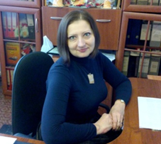

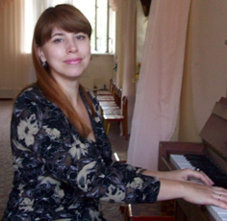

Заведующий
СП «Детский сад «Жар-птица»
Колокольцева Елена Владимировна, 28.06.1973 г. р.
Образование – высшее
Категория – нет
Педагогический стаж – 26 л. 1 м.

Старший воспитатель
Вилкова Юлия Александровна, 02.07.1979 г. р.
Образование – высшее
Категория – высшая
Педагогический стаж – 13 л. 3 м.

Музыкальный руководитель
Кривова Татьяна Витальевна, 30.09.1966 г. р.
Образование – среднее специальное
Категория – высшая
Педагогический стаж – 32 г

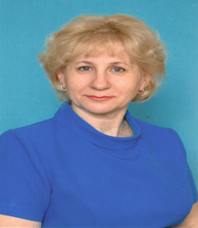

Инструктор по физической культуре
Буланова Ирина Юрьевна, 31.01.1957 г. р.
Образование – среднее специальное
Категория – первая
Педагогический стаж – 42 г.

Учитель - логопед
Кузякина Анна Евгеньевна, 18.07.1977 г. р.
Образование – высшее
Категория – высшая
Педагогический стаж – 10 л.1 м.

Учитель - логопед
Голубкина Ольга Владимировна, 02.09.1977 г. р.
Образование – высшее
Категория – первая
Педагогический стаж – 7 л.9 м.

Педагог – психолог
Банникова Галина Михайловна, 24.09.1952 г. р.
Образование – высшее
Категория – нет
Педагогический стаж – 46 л.

